Инвестиционные площадки
1. Местоположение: п.г.т. Молочный, ул. Строителей. Кадастровый номер 51:01:0401012:17, площадь 14376 кв.м
Категория земель – земли населенных пунктов
Разрешенное использование - мастерские автосервиса, станции технического обслуживания, автомобильные мойки.
Особые условия – продажа права аренд на торгах
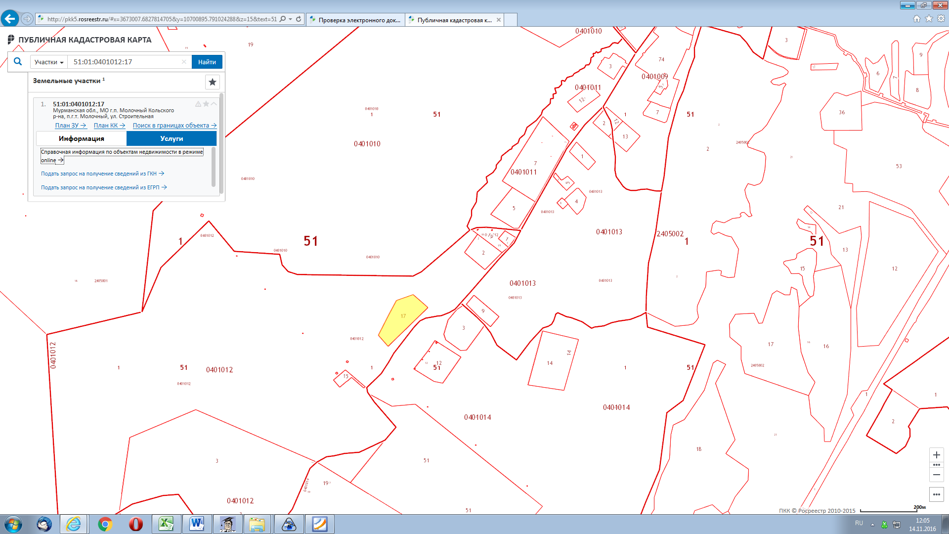
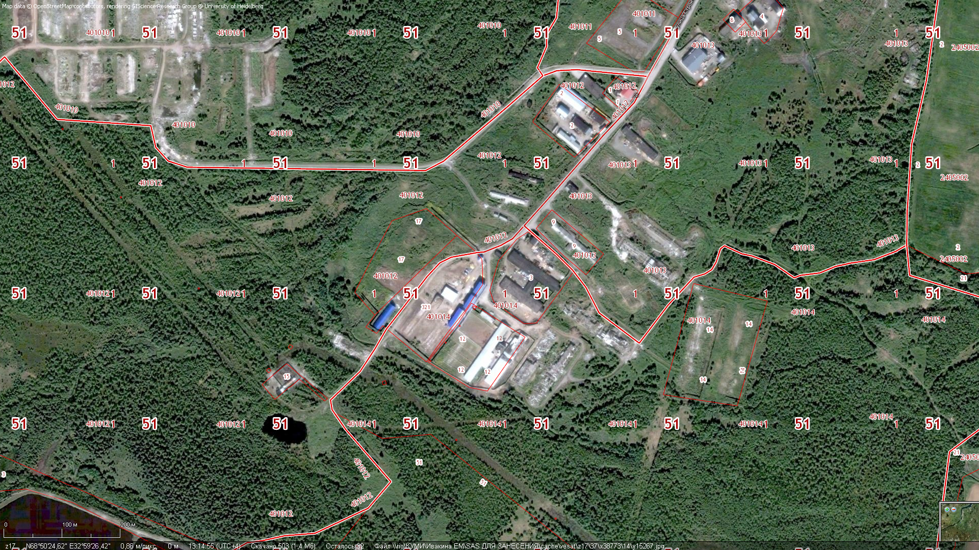

2. Местоположение: в районе п.г.т. Молочный. Кадастровый номер 51:01:3001001:13, площадь 12154 кв.м
Категория земель – Земли особо охраняемых территорий и объектов
Разрешенное использование - спортивные комплексы со специальными требованиями к размещению (стадионы, автодромы, вело и мототреки, стрельбища, школы и клубы служебного собаководства и иные объекты).
Особые условия – продажа права аренд на торгах
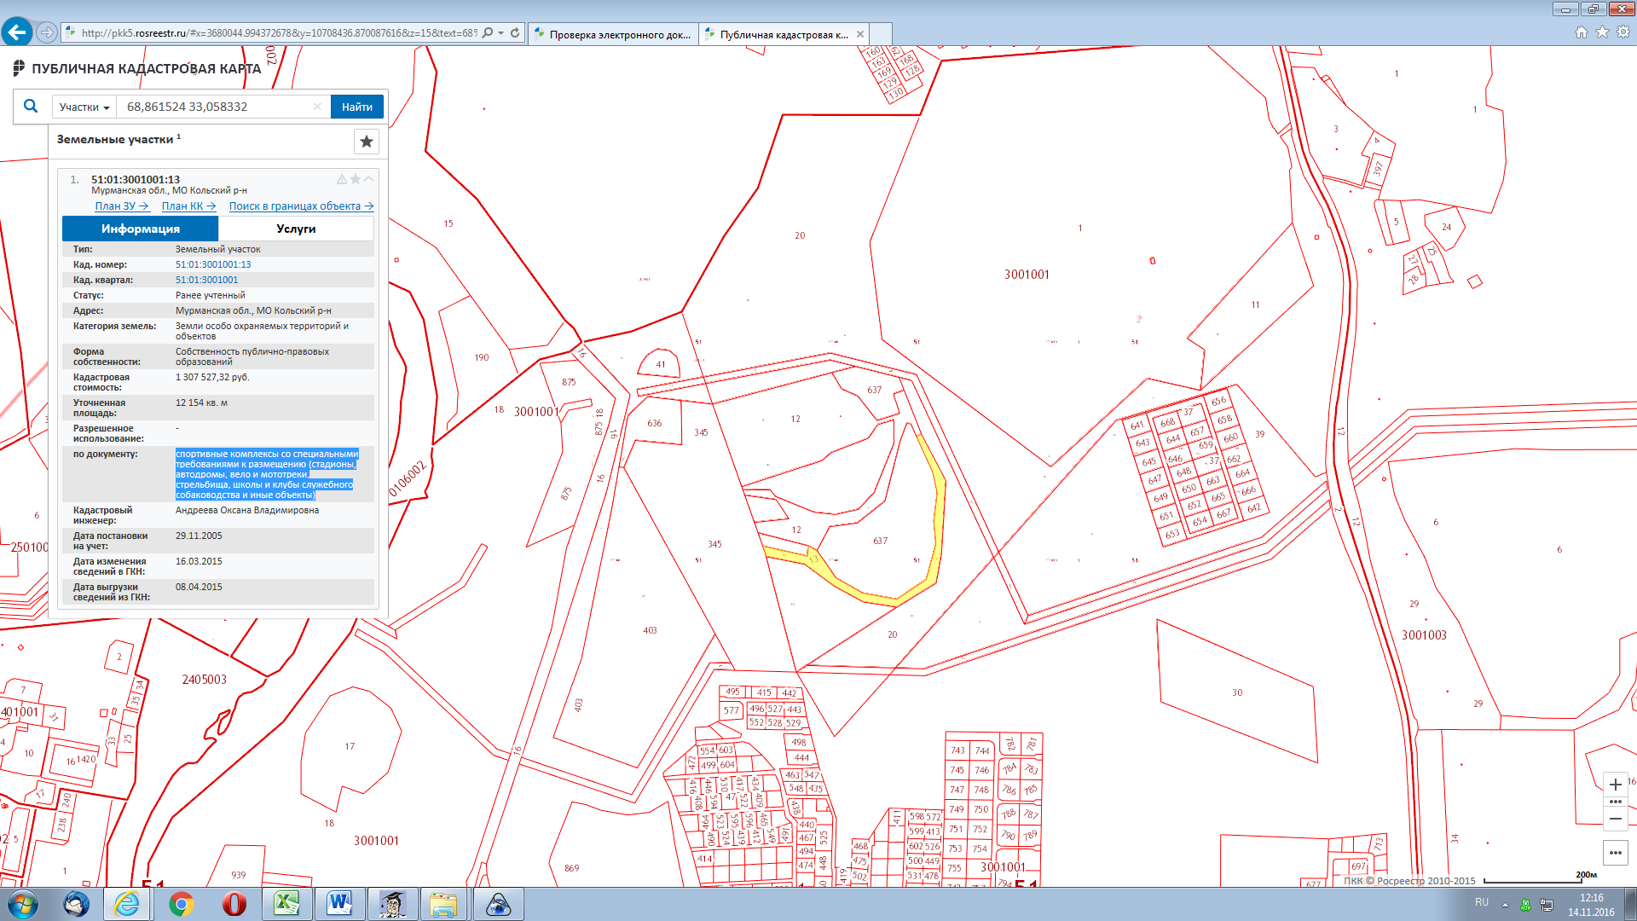
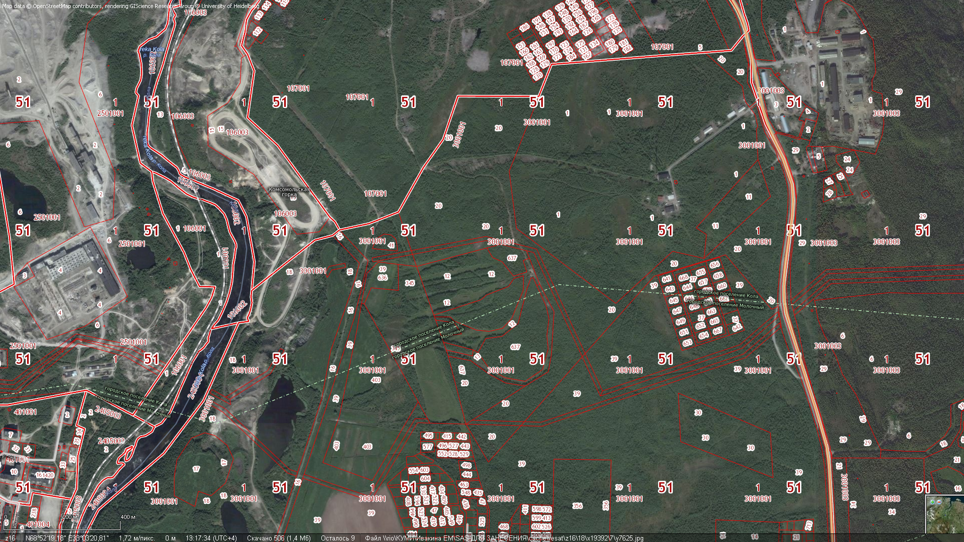

3. Местоположение: в районе п.г.т. Молочный. Кадастровый номер 51:01:3001001:12, площадь 57900 кв.м
Категория земель – Земли особо охраняемых территорий и объектов
Разрешенное использование - спортивные комплексы со специальными требованиями к размещению (стадионы, автодромы, вело и мототреки, стрельбища, школы и клубы служебного собаководства и иные объекты).
Особые условия – продажа права аренд на торгах
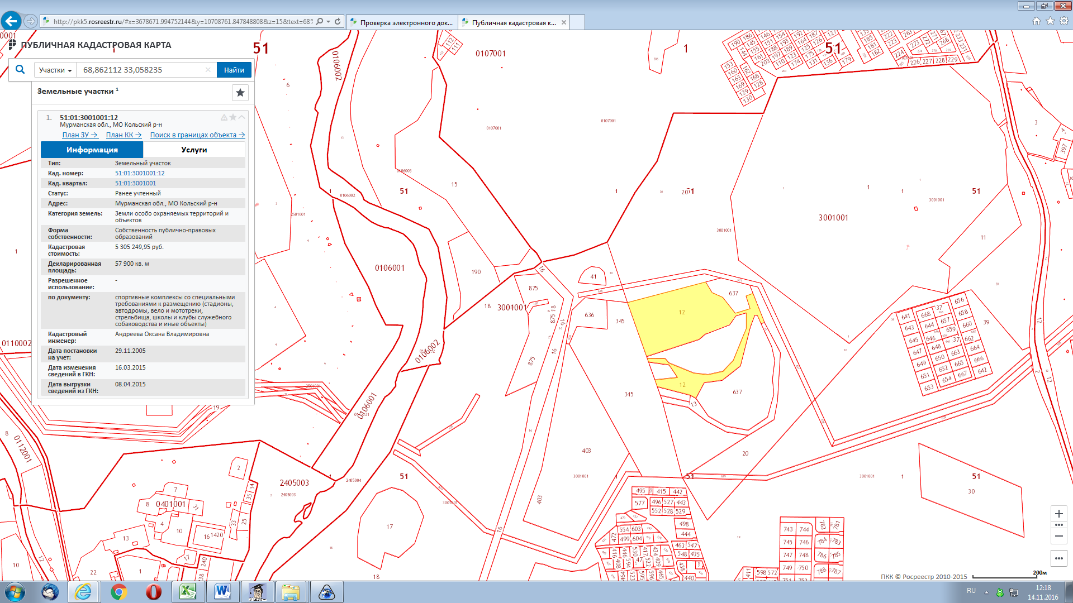

4. Местоположение: в районе п.г.т. Молочный. Кадастровый номер 51:01:3001001:637, площадь 111752 кв.м
Категория земель – Земли особо охраняемых территорий и объектов
Разрешенное использование - Для размещения объектов физической культуры и спорта.
Особые условия – продажа права аренд на торгах
